Выполнение рельефа из пластилина «Герои сказки» (2 год обучения).
Рельеф - выпуклое изображение на плоскости. Слово образовалось от латинского. relevo «поднимаю». То есть рельеф – это скульптурные изображения, в которых фигуры рельефно выделяются на плоском фоне. На горельефах они выступают более чем на половину объема. На барельефах – намного меньше.
Встречались они на стенах огромных дворцов римлян, греков, в итальянских готических храмах внутри зданий и снаружи. Делали сюжеты с мифологическими героями, людьми, женщинами, животными, природой, архитектурой. Делали рельефы из камней, металла, дерева. В нашей стране рельефом украшали здания, и была мода на рельефные изразцы. Изразцами украшали камины.
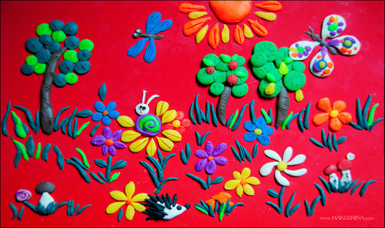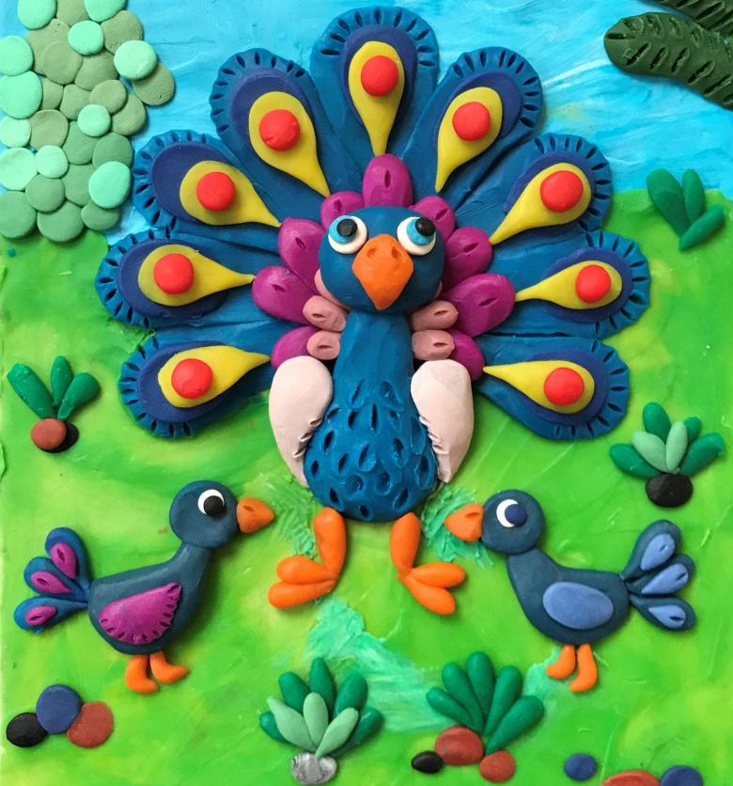
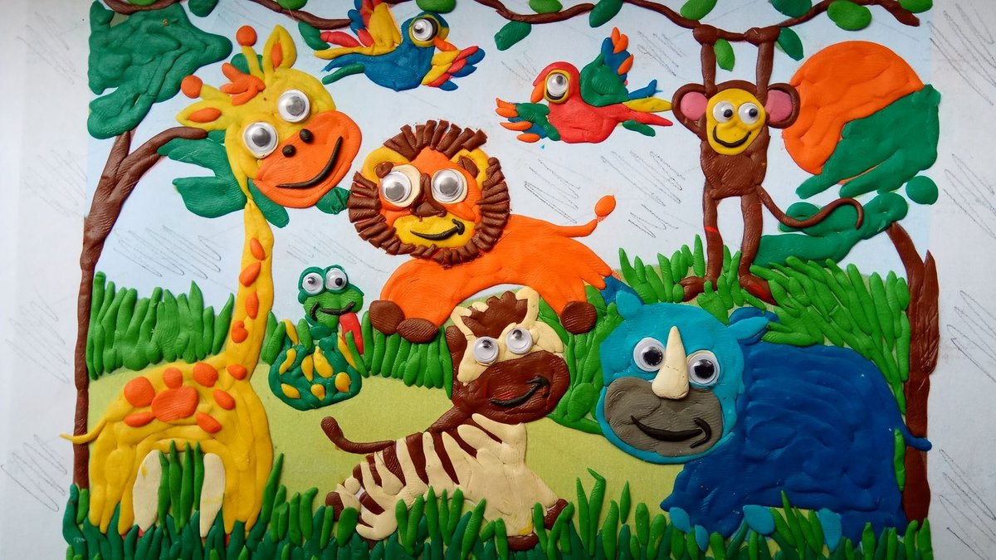
Цветной пластилин самый удобный и доступный материал для лепки. Дети любят лепить из пластилина. Создание различных плоскостных композиций из цветного пластилина представляет интерес для детей. Цветной пластилин имеет много разновидностей (скульптурный, цветной, восковой, флюрисцентный, плавающий, растительный, легка застывающая масса для лепки, и т.д.), пластичный материал, который позволяет создавать любые формы. Это могут быть игрушки, картины, скульптура малых форм – все, что может быть использовано для игры, для украшения интерьера.
Из цветного пластилина можно делать яркие картины живописного характера путем смешивания кусочков пластилина друг с другом, что создает эффект перехода одного цвета пластилина в другой. На картонной основе можно выложить композицию из отдельных элементов, при чем отдельные элементы могут иметь различную форму (лепешки, шарики, листочки, цветы и т.д.). Это могут быть также рельефные композиции – элементы частично немного выступают над поверхностью картонной основы.
Инструменты и материалы для занятия:
- плотный картон, основа формата А4;
- цветной пластилин;
- стеки.
Этапы работы:

1. Определиться с сюжетом, которую, вы бы хотели слепить. Определить необходимые цвета.
2. Выбрать необходимые цвета для работы и приступить к промазыванию пластилина на картон. Помним - пластилин становится мягким от тепла рук, поэтому отщипываем маленькие кусочки, что ускорит и облегчит процесс работы.
3. Шпажкой на пластилиновой поверхности рисуем свой эскиз.
4. Налепливаем объем пластилином на процарапанный эскиз.

